Саратов.
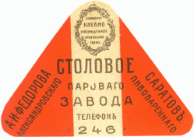
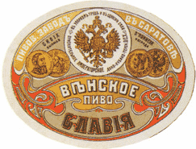
Пивоваренный завод Славия в Саратове был построен в 1893 году. Принадлежал братьям Кара. Прекратил свое существование в годы первой мировой войны в числе многих других заводов. Гран-при за международную выставку в Брюсселе в 1907 году
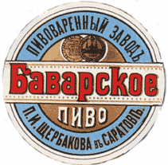
Александровский пивоваренный завод в Саратове был построен в 1895 году А.И. Федоровым.
Еще один пивоваренный завод принадлежал потомственному почетному гражданину Саратова П.И. Щербакову. После первой мировой войны не работал.
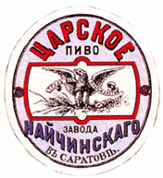
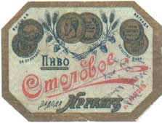
Пиво Царское Завода Найчинского в Саратове

Пиво Столовое Завода Иргант в Саратове.

Про эти два завода ничего не известно.

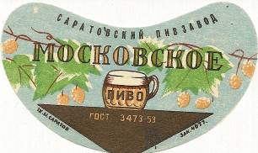
Существовавший в советское время Саратовский пивоваренный завод вел свою родословную от построенного в 1862 году завода В.Ф. Красулина. Хотя, если с одной стороны были попытки удлинить биографию завода до 1830 года, то с другой стороны, есть данные о том, что Саратовский пивзавод, как и заводы в некоторых других городах, имеет совсем другую историю, т.е. в советское время был построен новый Саратовский пивзавод, а старый дореволюционный пивзавод, отслуживший свой срок, был закрыт. К сожалению, сведения о саратовском заводе практически отсутствуют. А после закрытия часть архива предприятия была обнаружена на свалке.
Во время ВО Войны на Саратовский пивоваренный завод эвакуировался Ленинградский завод РТИ.
В 1998 году пивзавод - бывшая составная часть ОАО «Родник», было зарегистрировано как самостоятельное ОАО «Саратовский пивоваренный завод». При этом почти вся земля и недвижимость осталась за «Родником». Уже на следующий год после реорганизации у пивоваров появились убытки, нараставшие затем чуть ли не в геометрической прогрессии.
Производство пива уже в 2000 остановилось. Все 109 работников завода уволены в 2001 году. Предприятие задолжало свыше 13 миллионов рублей.
С декабря 2001 года решением арбитражного суда генеральный директор ОАО «Саратовский пивоваренный завод» был отстранен от занимаемой должности. Последний директор С.Юрьев бывший зам. главы областной администрации!
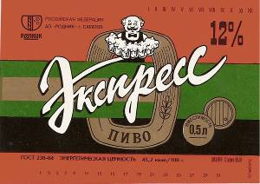
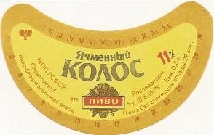
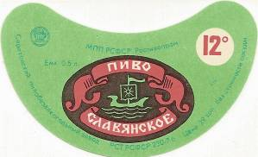
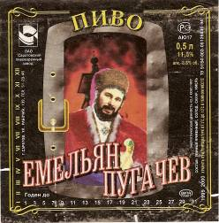
Только после этого на фактически давно заброшенном предприятии была поставлена какая-то охрана... Когда охранять оказалось фактически нечего. «Предприятие характеризовалось низким уровнем ликвидности в целом... Оно не в состоянии погасить своих обязательств даже с учетом всего имеющегося имущества». Производственные фонды не подлежат восстановлению, запасы сырья и материалов отсутствуют, недвижимости нет...
В последнее время на предприятии размещались автомастерские.

Саратовский пивоваренный завод (бывший Пивзавод ОАО “Родник”)
410078, г. Саратов, ул. Рабочая, 139
Тел. (8452) 51-50-81; Факс (8452) 51-23-14.

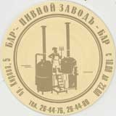
Питейное заведение с пивоваренным мини-заводом "Пивной заводъ Brewery" (пр-т Кирова, 5) открыло свои двери для посетителей 31 января 2004 года. Финансирование этого уникального проекта осуществлялось при участии Экономбанка.
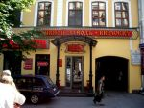
Пивной бар "Пивной завод" представляет собой двухэтажный бар. Три зала, один для некурящих. Мини-пивоварня. Необычный интерьер: технологическое пивоваренное оборудование за стеклом и телевизоры уживаются с элементами старины - кирпичной кладкой, узорчатой чугунной лестницей и резными дверьми. В Пивном заводе» очень много дерева: дубовые полы, декоративные балки на потолке, мебель из березы.

Здесь можно отдохнуть большой компанией, продегустировав настоящее фирменное пиво, сваренное на «Пивном заводе». Большой ассортимент разливного пива, напитков, мясных и рыбных закусок удовлетворят самый взыскательный вкус. Изюминкой бара является большой экран, где можно посмотреть любимые клипы и спортивные матчи.
Большой ассортимент живого разливного пива, сваренного по бельгийской технологии, напитков, мясных и рыбных закусок удовлетворят самый взыскательный вкус.
Изюминкой бара является большой экран, где можно посмотреть любимые клипы и спортивные матчи. Время работы; с 10.00 до 23.00.

Пивной завод "Brewery", бар, ООО "Ричли"
410012, г. Саратов, пр. Кирова, 5
Тел. (8452) 26-44-80
e-mail: brewery@rol.ru

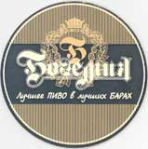
В пивном баре-заводе "Стахановец" варится по чешской технологии "живое" пиво. “Стахановец” - пивной бар-завод с интерьером шахтерского забоя в период величия и рассвета СССР из-за чего фон интерьера достаточно темный. Кухня в традициях «советского общепита» и меню, способное удовлетворить самого взыскательного шахтера. В этом баре сконцентрировано всё лучшее из «советской кухни» того времени. Здесь же оборудован мини-пивзавод, на котором варят «живое» пиво под маркой «Богемия»., без добавления консервантов, по чешским рецептам и технологиям. «Богемия» появляется на свет при помощи чешского «Брунталского» солода (который используется, например, при изготовлении пива «Крушовице») и «Жатецкого» хмеля.
Требуется
Этикетка
Пивного бара
“Стахановец”
Официанты одеты в майки с надписью СССР.
Время работы: с 11.00 до 23.00.

Пивной бар “Стахановец”, ООО "Бест Фуд"
410019, г. Саратов, ул. Аэропорт, 2
Т. (8452) 72-69-60, 72-69-92
e-mail: bfx@rol.ru

Холдинговая компании «Бест-Фуд» образована в 2001 году. Началось строительство сети с маленького пивного бара «БирБург». Его открыли, что называется, «для себя» - идей развивать большую холдинговую компанию на тот момент не было. Но буквально в первые месяцы существования «БирБург» показал, что подобные заведения пользуются громадной популярностью у жителей города - стояли очереди, и люди записывались за несколько дней, чтобы попасть за столик бара. После успеха «БирБурга» началось строительство сети пивных баров, разных по предлагаемым блюдам и царящей в зале атмосфере, для того чтобы человек в одной и той же сети мог попробовать разную кухню.. На сегодня холдинговая компания «Бест-Фуд» объединяет семь пивных баров: «БирБург», «У Швейка», «Фудзияма», «Салун 501», «У Солохи», «Стахановец» и «12 стульев».
Александр Благодаров – владелец сети пивных баров и кофеен «Бест-Фуд».

На самом деле много непонятного с компанией “Даллас-2002”.
“Даллас 2002”
410004, г. Саратов, ул. Новоузенская, д.63/65, оф.1.
Телефон: (8452)20-60-20Факс: (8452)20-88-44.
Может я и не прав, но, по моему мнению, дело выглядит так: Некая компания “Даллас 2002”, известная как минимум с 1999 года, продекларировала, что они производят свое пиво и в одноименном баре его подают. Но, по какой-то причине, своего производства не создали и в результате стали заказывать пиво под маркой “Богемия” в Пензе на пивзаводе “Самко”. Примерно в это же время в баре “Стахановец” устанавливается своя мини-пивоварня, где под своим же именем производится пиво.
Через какое-то время компания “Даллас 2002” начинает заказывать пиво “Богемия” в “Стахановце”.
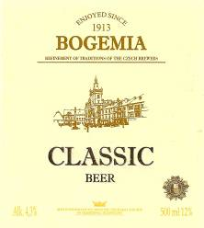
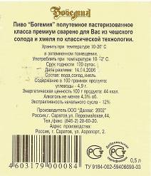

На этикетке указан Производитель “ООО Даллас 2002”
г. Саратов, ул. Первомайская, 44.
Т./ф. (8452) 20-60-20
Но при этом адрес производства: г. Саратов, ул. Аэропорт, 2. Т.е. Адрес производства – это бар “Стахановец”.

Про эту пивоварню мне ничего не известно.

ГУП КОМБИНАТ ПИТАНИЯ СТАНЦИИ САРАТОВ-1 ПРИВОЛЖСКОЙ Ж.Д.

410026, г. Саратов, ул. Кутякова ул., д. 113
т (8452) 52-46-95

"КВ Пилснер" - 12% - 4,0% об. - 250 ккал - 0,5 л.
Требуются
Сведения о МПЗ ГУП Комбината питания Приволжской ЖД

